
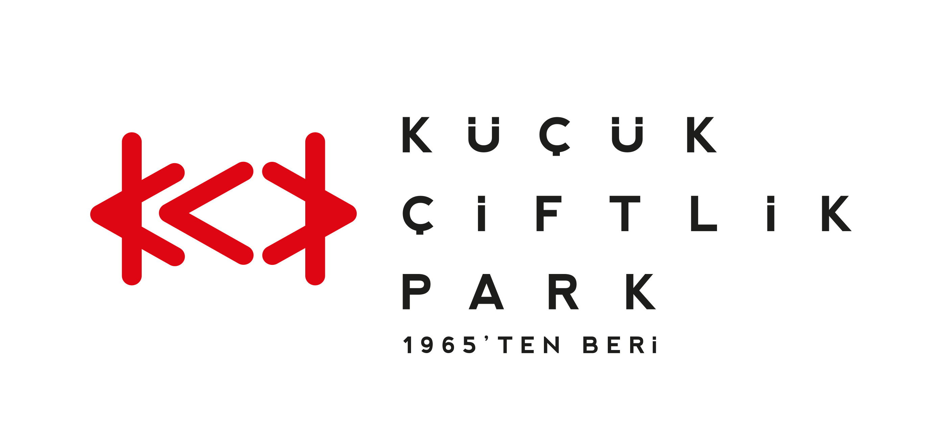
Basın Bülteni
bkz.
Banu K. Zeytinoğlu İletişim
Bahar BALKAN
baharb@bkziletisim.com
0 541 281 12 00

IZGARA LEZZETLERİNİ FESTİVALE DÖNÜŞTÜREN
COCA-COLA PRESENTS: GRILL İSTANBUL,
18-19 EKİM’DE
KÜÇÜKÇİFTLİK PARK’TA!

Şehrin eğlence vahası KüçükÇiftlik Park’ın leziz festivali Coca-Cola Presents: Grill İstanbul, bu yıl 18-19 Ekim’de! Yemek ve eğlencenin, sohbet ve müziğin ızgara kokusuyla birleştiği Coca-Cola Presents: Grill İstanbul’da ziyaretçiler, dünyanın farklı köşelerinden özel lezzetleri tatma imkânı bulacak. Ünlü şefleri ve popüler lezzetlerini, yeme içme meraklılarıyla buluşturan barbekü festivalinde söyleşiler, yarışmalar, atölyeler, alışveriş ve tüm gün sürecek müzikle tadı damaklarda kalacak bir deneyim yaşanacak. Festival sahnesi iki gün boyunca Dedublüman, Ayhan Sicimoğlu & Latin All Stars, Mirkelam, Ozbi gibi isimleri ağırlarken her iki gün de sahnenin açılışını Can Molti yapacak. Coca-Cola’nın ana sponsorluğunda, URU organizasyonuyla düzenlenen Grill İstanbul’un avantajlı dönem biletleri Biletix’te ve KüçükÇiftlik Park gişesinde!

Festivallerin şehirdeki vazgeçilmez adresi KüçükÇiftlik Park, geçtiğimiz yıl ilk kez düzenlediği ve büyük bir ilgiyle karşılanan Grill İstanbul ile şehre leziz bir barbekü festivali kazandırdı. Izgara tutkunları için barbekü kültürüne dair her şeyi bir araya getiren Coca-Cola Presents: Grill İstanbul, bu yıl 18-19 Ekim 2025 tarihlerinde ikinci kez İstanbullularla buluşacak.

Hem Türk mutfağının hem de farklı ülkelerin et çeşitleri ve pişirme stillerini İstanbul’un merkezinde deneyimleme imkânı sunan Grill İstanbul’da katılımcılar açıkhavada, dev ızgaralarda pişen barbekü çeşitlerinin tadını doyasıya çıkaracaklar. Festival alanındaki yenilikçi tanıtım standları, yeme içme sektörüne yön veren şeflerin ilham dolu söyleşileri, tadımlar, atölye çalışmaları ve ödüllü yarışmalar, barbekü sanatının inceliklerini keşfetme fırsatı sunacak. KüçükÇiftlik Park sahnesinde gün boyu gerçekleşecek konserler ise bu lezzet şölenine ritim ve eğlence katacak.

Grill İstanbul sahnesinde 18 Ekim’de Mirkelam’ın efsane şarkıları, Ayhan Sicimoğlu & Latin All Stars’ın ritmik Latin ezgileri, Hey! Douglas’ın elektronik-disko dokunuşları ve Deniz Sipahi’nin güçlü vokali müzikseverlerle buluşacak. 19 Ekim’de ise Dedublüman’ın duygusal alternatif rock tınıları, Ozbi’nin rap sahnesinden yükselen sözleri, Sattas’ın enerjik reggae performansı ve Müjde Kızılkan’ın caz-soul esintileri festival atmosferine renk katacak. Her iki gün festivalin resident DJ’ligini ise Can Molti yapacak.

Coca-Cola’nın ana sponsorluğunda, URU organizasyonuyla düzenlenen Grill İstanbul festivalinin detaylı programı önümüzdeki günlerde açıklanacak. Festivalin avantajlı dönem biletleri Biletix’te ve KüçükÇiftlik Park gişesinde!

KüçükÇiftlik Park HAKKINDA
İstanbul’un kalbinde yer alan KüçükÇiftlik Park, 17. yüzyıldan beri şehrin kültür ve eğlence merkezi. Günümüze kadar mesire alanı, hasbahçe, gazino ve lunapark olarak İstanbulluları ağırlayan mekan, bugün kurumsal etkinliklerden lansmanlara, fuarlardan davetlere, düğünlerden dev konserlere, tüm sahne sanatlarından sergilere kadar ses getiren etkinliklerin yapıldığı çok amaçlı bir etkinlik merkezi olarak hizmet vermektedir. Yaz sezonunda etkinliklerin ihtiyacına göre düzenlenebilen 17.000 kişi kapasiteli alanı, kış sezonunda ise 4.500 kişi kapasiteli kapalı alanı ile şehrin ihtiyacına cevap vermektedir. 2000 metrekarelik çim alana sahip KüçükÇiftlik Bahçe ise yaz sezonunda ayrı bir alan olarak hizmete açılmaktadır.

URU HAKKINDA
2007 yılından bu yana etkinlik sektöründe faaliyet gösteren URU, yenilikçi projeler geliştirerek geniş kitleleri kültür-sanat etkinlikleriyle buluşturan çok amaçlı bir organizasyon şirketidir. Gerçekleştirdiği etkinliklerde sunduğu 360 derece hizmetle sektöre alternatif bir soluk getiren URU, kurumsal etkinlik ve lansmanları; konser, parti ve festivalleri; moda tasarım aktivitelerini yenilikçi bir anlayışla tasarlayarak dünya standartlarında bir organizasyon hizmeti vermektedir.

Bilgi için: instagram.com/kucukciftlikpark
kucukciftlikpark.com
x.com/KucukCiftlik

